APE: assistente pessoal de exercícios de musculação com visão computacional

João Antonio de Brito Moraes, Lucas Araujo dos Santos, Natthalie Bohm, Renan Cesar de Araujo

Professor Me. Gabriel Lara Baptista

Resumo

Este trabalho apresenta o desenvolvimento de um assistente pessoal para exercícios de musculação baseado em visão computacional, com o objetivo de complementar as atividades de personal trainers no acompanhamento individualizado de praticantes de musculação. A metodologia Design Thinking foi aplicada para orientar o processo de concepção e implementação de um software executado em ambiente web, composto por Front-end desenvolvido em React e hospedado na Vercel, Back-end em C# hospedado na plataforma Azure, e banco de dados MongoDB. Para a visão computacional, empregou-se o modelo BlazePose, aliada à pesquisa bibliográfica sobre os ângulos articulares característicos dos exercícios contemplados na aplicação. Os resultados demonstraram a viabilidade técnica da proposta, evidenciada pela construção de uma Prova de Conceito funcional, implementação de uma versão web plenamente operacional e avaliações com usuários reais, que indicaram elevada aceitação da solução.

Palavras-chave: Visão computacional. Cinemática. Exercício físico.

Abstract

This work presents the development of a personal assistant for strength training exercises based on computer vision, aiming to complement the activities of personal trainers in the individualized monitoring of gym practitioners. The Design Thinking methodology was applied to guide the conception and implementation process of a web-based software system, consisting of a Front-end developed in React and hosted on Vercel, a Back-end in C# hosted on the Azure platform, and a MongoDB database. For the computer vision component, the BlazePose model was employed, supported by a literature review on the characteristic joint angles of the exercises included in the application. The results demonstrated the technical feasibility of the proposal, as evidenced by the construction of a functional Proof of Concept, the implementation of a fully operational web version, and evaluations with real users, which indicated strong acceptance of the solution.

Keywords: Computer vision. Kinematics. Physical exercise.

1 Introdução

A atividade física é uma prática que pode ser datada desde os tempos das antigas civilizações humanas, principalmente, no que se arremete à musculação. Existem relatos históricos que afirmam a prática da ginástica com pesos, evidenciada por escavações onde foi possível encontrar pedras com entalhes para as mãos, permitindo aos historiadores concluírem que pessoas realizavam treinamentos com pesos (Bittencourt, 1986 apud Prazeres, 2007).
A musculação é responsável por benefícios notáveis para a saúde mental (Craft; Perna, 2004), auto-estima (Elmagd et al., 2015) e fortalecimento de estruturas musculares e equilíbrio corporal (Elmagd et al., 2016). Com resultados expressivamente favoráveis à prática, esta se torna também expressiva dentre as atividades comerciais e publicitárias contemporâneas, com a caracterização evidenciada por Fernandes e Valente (2018) em que o Brasil está consistentemente presente entre os maiores mercados em número de academias e representa cerca de 25% do mercado mundial de fitness, muito impulsionado pela atuação das redes sociais e digital influencers no âmbito do consumidor conforme evidenciado por Santos (2024).
Entretanto, para que os benefícios mencionados sejam alcançados, é necessário que o praticante tenha um acompanhamento adequado conforme proposto por Baroni et al. (2010) ao evidenciar que a correta execução do exercício resistido, principal componente do que é popularmente conhecido por musculação, tem relevância para ambos o desempenho na prática e a prevenção de lesões decorrentes desta. Nesse estudo, constatou-se que dentre os 306 praticantes de musculação analisados foram encontrados desvios consideráveis na postura, com destaque para 43,4% com desvio na região cervical, 54% do público masculino com desvio característico de hipercifose (região torácica), e 73,2% com desvio na região lombar, notando-se, portanto, o percentual elevado de ocorrência de alterações no equilíbrio corporal e possíveis lesões neste público em decorrência da prática incorreta da musculação. De acordo com Neto Júnior, Pastre e Monteiro (2004), o acompanhamento adequado pode prevenir o agravamento de desvios e lesões como os observados, condizendo com o evidenciado por Souto et al. (2010) nos principais motivos de contratação de personal trainers para assessoria especializada, dentre os quais se destacam a falta de segurança nos praticantes desta modalidade esportiva, constatação reforçada em Silva et al. (2022) pela observação de que o preparo e adaptação do treinamento fornecido pelo profissional são decisivos na contratação, devendo este ser uma referência para a realização e resultados dos treinos.
Em contraponto, além da grande influência constatada por Santos (2024) na adesão de novos praticantes a partir das mídias sociais, permeia neste meio também a instrução designada aos adeptos desta modalidade esportiva. Em Magalhães et al. (2020) constata-se que um grupo de praticantes de musculação obtém instruções acerca da correta execução de exercícios a partir da internet, resultando em um aumento de 332% na ocorrência de lesões dentre os que recorrem a este meio como fonte de informação, se comparados a indivíduos devidamente assessorados por profissionais especializados durante o esporte.
No que acomete à obtenção do acompanhamento individualizado para a execução dos treinos de musculação, a realidade brasileira é de uma grande inacessibilidade para o público geral. Conforme constatado por Souto et al. (2010), um dos principais motivos de cancelamentos contratuais com personal trainers é o alto custo do serviço deste profissional. Em Silva et al. (2022), é explicitado que o contratante de personal trainers deve possuir capital econômico destinado especificamente para a contratação deste profissional, sugerindo perfil socioeconômico e padrão de vida específicos onde há a possibilidade de incorporar este acompanhamento à prática de atividades físicas. Para o Brasil, país com menos de 1 milhão de profissionais capacitados em educação física (CONFEF, 2023) para mais de 212 milhões de habitantes (Minamiguchi, 2024), há a demonstração de não ser capaz de comportar dentre a realidade socioeconômica vigente a demanda de adeptos a esta prática esportiva de maneira segura e com propagação de informação confiável e abrangente relacionada à prática.
No contexto de apoio à crescente demanda para o acompanhamento da prática de exercícios físicos, a visão computacional, com atualidade e importância evidenciados sendo o segundo tema com mais publicações no campo da ciência dentro da plataforma Google Scholar sob a nomenclatura Computer Vision and Pattern Recognition (CVPR) em março de 2025 (TOP... 2025), representa uma área de estudo com grande destaque, podendo contribuir na elaboração de soluções para auxiliar na correta execução destes. Segundo a definição de Shapiro e Stockman (2000), a visão computacional é a obtenção por sensores e análise por computadores de imagens, com o objetivo de tomar decisões úteis com base em objetos físicos reais. Exemplificando-se como um objeto físico real a execução de um exercício físico, deve ser, portanto, possível analisar e avaliar estes movimentos no que se refere a execução e postura através de visão computacional.
Como exemplo de tal aplicação e evidência da importância obtida por esta solução como área de estudo, tem-se a pesquisa acadêmica por Kotte et al. (2023), na qual foi estudada a correção postural em atividades físicas em tempo real. Nesse estudo foi possível desenvolver um avatar de sobreposição na imagem humana, atuando de forma similar a um exoesqueleto e captando as juntas do corpo humano. Tornou-se possível então realizar o cálculo dos ângulos de execução do exercício e oferecer um feedback na interface gráfica, indicando se o exercício está correto ou não, com base em vídeos executados por profissionais especializados em educação física utilizados como benchmarks.
Tendo em vista os pontos apresentados, torna-se interessante a apresentação de uma solução de apoio capaz de ampliar o acesso ao acompanhamento da prática esportiva de forma direcionada. Adotando-se uma estratégia de complementação das atividades já desempenhadas por profissionais especializados em educação física nas academias, é possível desenvolver uma ferramenta capaz de auxiliar na verificação da correta execução de movimentos do treinamento com carga ao alinhar engenharia da computação e princípios de biocinética. Ao caracterizar-se como uma solução de apoio, uma abordagem utilizando visão computacional para feedback interativo pode auxiliar a instruir o praticante sobre a correta execução dos movimentos de musculação, visando ao usuário melhor constância de resultados no treinamento.
Deste modo, o presente trabalho apresenta como objetivo a construção de uma aplicação que seja capaz de apoiar na execução de exercícios físicos com base em visão computacional, fornecendo feedback ao usuário para complementar o trabalho de personal trainers e profissionais de educação física. Para tanto, visando melhoria na cinemática de execução do exercício, esse trabalho tem ainda como objetivos específicos, (i) a identificação por meio do uso de visão computacional das relações angulares do corpo humano, construindo visualização compreensível a nível de usuário com superposição de avatar; (ii) a implementação de um algoritmo capaz de analisar a cinemática relacionada a exercícios físicos, segmentado em correta ou incorreta a relação angular detectada com base na análise por visão computacional; e (iii) a integração dos resultados obtidos pela aplicação destas tecnologias ao fornecimento de feedback ao usuário final.

2 Referencial Teórico

A metodologia utilizada para a realização deste trabalho contou com a aplicação de diversos conceitos, processos, e análise de trabalhos semelhantes realizados anteriormente. Adicionalmente, foram avaliadas ferramentas para aplicação na solução final, com o intuito de verificar qual seria mais adequada mediante o contexto pretendido.
O Referencial Teórico a seguir apresenta os fundamentos necessários para contextualizar os temas que sustentam a construção da solução, incluindo conceitos técnicos, metodológicos e tecnológicos, de modo a complementar as etapas de Metodologia e Resultados descritas posteriormente.

2.1 Cinemática

Segundo Bartlett (2007), a cinemática é a análise do movimento em termos de espaço e tempo, sem considerar as forças causadoras de tal movimento. É definido ainda que, para a análise biomecânica do movimento em esportes e exercícios (incluindo na avaliação de sua execução), as variáveis consideradas são vetores cinemáticos, como posições lineares, rotação, deslocamento e velocidade (Bartlett, 2007).
Conforme a definição realizada por Bartlett (2007), a avaliação de execução dos exercícios descrita neste trabalho se refere à análise cinemática, considerando variáveis angulares e posicionais; e desconsiderando variáveis relacionadas à aceleração, velocidade e força.

2.2 Design Thinking

Para compreender qual o formato ideal para a solução desenvolvida, dada a grande variedade de aplicações envolvendo visão computacional, foi utilizado o Design Thinking (DT) na produtização da hipótese. De acordo com Baptista e Abbruzzese (2024), DT é o processo que permite a coleta de dados diretamente dos usuários, visando a aquisição do melhor resultado para resolver um problema, e possibilitando o desenvolvimento de um software centrado na experiência do usuário.
O processo consiste em 5 etapas, denominadas:
- Empatia: Consiste em descobrir os usuários do sistema a ser desenvolvido, e suas preocupações;
- Definir: Tem como objetivo definir as necessidades a serem resolvidas;
- Idealizar: Através das necessidades pontuadas, possibilita a oportunidade de abstrair possíveis soluções;
- Prototizar: Consiste em criar protótipos das soluções, confirmando seu potencial;
- Testar: Permite testar os protótipos, contribuindo no entendimento de qual solução melhor atende as necessidades dos usuários.
Para a situação proposta, o Design Thinking foi essencial na compreensão de necessidades de usuários reais, orientando de forma objetiva o desenvolvimento do software.

2.3 Tecnologias e ferramentas utilizadas

A linguagem de programação C#, lançada pela Microsoft em 2002 influenciada por características de outras linguagens como C++, Java e Pascal, foi inicialmente desenvolvida para operar sobre o .NET Framework (Nagel, 2021). Trata-se de uma linguagem de propósito geral, baseada em princípios de orientação a objetos e enriquecida por elementos de outros paradigmas, o que contribui para um desenvolvimento mais produtivo. Essa versatilidade permite que o C# seja utilizado na criação de soluções voltadas a diferentes contextos tecnológicos, abrangendo desde dispositivos embarcados e aplicações conectadas à nuvem até sistemas executados em computadores pessoais, equipamentos móveis e servidores (Microsoft Learn, 2025). Já o .NET, também introduzido em 2002, é a plataforma para a qual o C# foi originalmente desenvolvido. Sua geração mais recente, é open source, multiplataforma e reúne ferramentas que facilitam a criação de aplicações para web, desktop, serviços e outros cenários, consolidando um ecossistema flexível e em constante evolução (Nagel, 2021).
O React é uma biblioteca JavaScript criada pelo Facebook para o desenvolvimento de interfaces de usuário dinâmicas e interativas. Ele permite a criação de componentes reutilizáveis, que facilitam a manutenção e a organização do código, tornando as aplicações mais rápidas, eficientes e fáceis de evoluir (Sengupata; Singhal; Corvalan, 2016).
O MongoDB é um banco de dados não relacional de código aberto que armazena dados em documentos flexíveis, como arquivos JSON. Ele se destaca por oferecer alto desempenho, facilidade de expansão e alta disponibilidade, sendo indicado para sistemas que necessitam de eficiência e escalabilidade no processamento de dados (Chauhan, 2019).
O Visual Studio Code (VS Code) é um ambiente de desenvolvimento integrado (IDE) amplamente utilizado devido à sua leveza, personalização, ampla variedade de extensões e integração nativa com o GitHub, facilitando o processo de controle de versionamento e organização do código-fonte com o Git (Microsoft, 2023).

2.4 Modelos e bibliotecas para a estimação de pose humana

Para a estimação de pose humana (EPH), foi adotada o modelo BlazePose, desenvolvido pela Google e integrada ao framework MediaPipe. A escolha dessa ferramenta se deu pela sua capacidade de identificar 33 pontos de referência no corpo humano, abrangendo membros superiores e inferiores, além de áreas centrais do tronco e da face, projetando um avatar 3D sobreposto à imagem humana, o que é essencial para uma análise detalhada da postura durante a execução de exercícios físicos. Outro ponto relevante é o desempenho otimizado da BlazePose, que permite sua utilização em aplicações que realizam análises contínuas de movimento, mesmo em dispositivos com capacidade computacional limitada, ampliando assim as possibilidades de aplicação da solução desenvolvida (Bazarevsky et al., 2020).
Conforme explicado por Opiña e Fajardo (2024), a biblioteca OpenPose apresenta uma abordagem bottom-up (de baixo para cima) em tempo real para estimativa de pose de múltiplas pessoas. Ela utiliza uma Rede Neural Convolucional (CNN) para prever simultaneamente mapas de confiança para detecção de partes do corpo e Campos de Afinidade de Partes (PAFs) para associação entre essas partes, tudo em uma única passagem feed-forward.
Em contrapartida, a biblioteca AlphaPose enfrenta o desafio da estimativa de pose de múltiplas pessoas em tempo real por meio de uma arquitetura modular em duas etapas. A primeira etapa utiliza detectores pré-treinados, como o YOLOv3 ou EfficientDet, para identificar possíveis localizações de pessoas na imagem ou fluxo de vídeo de entrada. Essa etapa de detecção gera propostas de pessoas que orientam a etapa seguinte de estimativa de pose. Durante a segunda etapa, a biblioteca utiliza sua própria rede denominada FastPose, que utiliza a ResNet como arquitetura de backbone para extração de características, seguida por uma série de módulos DUC (Dense Upsampling Convolution) para melhorar a resolução espacial (Opiña e Fajardo, 2024).
Se comparada às demais opções de modelos de EPH disponíveis, como o OpenPose e o AlphaPose, o BlazePose se destaca por sua eficiência em dispositivos móveis, possibilitada por sua arquitetura encoder-decoder, que, conforme Badrinarayanan, Kendall e Cipolla (2017), consiste em uma rede de convolução com um banco de filtros (encoder), nos quais os índices máximos localizados a cada análise serão armazenados para a posterior reconstrução da imagem (decoder). Essa arquitetura permite a geração de mapas de calor para todas as articulações do corpo, e posterior regressão direta das coordenadas de cada junta, tornando seu processamento mais leve em comparação com os modelos citados previamente (Opiña Junior; Fajardo, 2024).
Segundo Opiña e Fajardo (2024), foi conduzido um estudo comparativo abrangente entre diferentes modelos, orientando a análise para dois aspectos considerados essenciais em sistemas de estimação de pose: a precisão dos pontos corporais detectados e a eficiência computacional durante a execução. Para essa avaliação, foram adotadas as métricas FPS (frames por segundo) e PCK (Percentage of Correct Keypoints), utilizando-se uma tolerância de 20% como critério de aceitação dos keypoints. Os resultados obtidos estão organizados e apresentados de forma consolidada na Tabela 1.

Tabela 1 - Comparação de Performance de OpenPose, AlphaPose e BlazePose
Model | FPS | AR Dataset,  PCK @0.2 | Yoga Dataset,  PCK @0.2
OpenPose | 0.4 | 87.8 | 83.4
AlphaPose | 10 | 84.1 | 84.5
BlazePose | 31 | 86.6 | 87.6
Fonte: Opiña e Fajardo (2024)

Os resultados preliminares do estudo de Opiña e Fajardo (2024) indicaram que o BlazePose superou em termos de performance o OpenPose e AlphaPose ao estimar poses de yoga e exercícios do âmbito fitness, porém sua precisão é relativamente menor comparada aos demais modelos utilizando um dataset de realidade aumentada.

2.5 Plataforma de acesso a solução

O Android lidera o mercado global de sistemas operacionais móveis, com mais de 70% de participação (StatCounter, 2024), o que o torna uma plataforma estratégica para soluções digitais, especialmente na área da saúde. A aceitação de aplicativos de saúde móvel (mHealth) está fortemente associada à familiaridade e acessibilidade proporcionadas pelos dispositivos móveis, fatores que influenciam diretamente o engajamento dos usuários (Fan et al., 2023).
Além dos aplicativos nativos, o acesso via navegadores web em dispositivos móveis se destaca como alternativa eficaz e amplamente utilizada. Com o avanço das tecnologias responsivas, é possível oferecer experiências semelhantes às de aplicativos, sem a necessidade de instalação (Bernacki et al., 2016). Essa flexibilidade permite que os usuários escolham a forma mais conveniente de acesso, promovendo a inclusão digital (Parlakkiliç, 2021). Ademais, aplicações web responsivas funcionam em diferentes dispositivos e sistemas operacionais, o que reduz os custos de desenvolvimento e facilita a manutenção das soluções a longo prazo (Nogueira et al., 2020).

2.6 Ferramentas Similares

Para conceituação dos objetivos de desenvolvimento, foi realizada análise de ferramentas similares em relação à proposta, porém já existentes no mercado. Não foram localizadas ferramentas similares no mercado brasileiro, entretanto no exterior a ferramenta Tempo apresenta uma proposta similar:
- Tempo – Análise postural por imagem e com sensores, proporcionando avaliação integral de resultados. Proposta para utilização na residência do usuário, mediante aquisição de licença e equipamentos com valores entre US$ 80,25 e US$ 159,00. (TEMPO, 2025)
Academicamente, além do trabalho realizado por Kotte et al. (2023), foram identificadas propostas semelhantes em Gonçalves et al. (2023) para análise de agachamentos, abdominais e flexões, e Michelin e Rieder (2024), para análise de agachamentos. Em ambos os trabalhos citados, foram mencionadas como implementações futuras uma maior variedade de exercícios, e não houve ênfase na implementação de fornecimento de feedback para o usuário final.

3 Metodologia

De modo a satisfazer os objetivos descritos quanto aos componentes da aplicação baseada em visão computacional, e conforme o caráter tecnológico desta pesquisa acadêmica, deve-se elaborar um protótipo da solução após a contextualização por bibliografia (Faccioni Filho, 2011).
Para compreender qual o formato ideal para a solução a ser desenvolvida, dada a grande variedade de aplicações envolvendo visão computacional, foi utilizado o Design Thinking (DT) na produtização da hipótese. O processo metodológico foi estruturado em cinco etapas principais: (i) identificação das necessidades e expectativas dos usuários-alvo; (ii) definição dos requisitos funcionais e tecnológicos; (iii) idealização de alternativas para a solução; (iv) prototipação com base em visão computacional; e (v) avaliação da ferramenta com usuários reais. Cada etapa é detalhada a seguir, evidenciando sua contribuição para a construção e validação da aplicação.
Durante a etapa de Empatia, foi formulado um questionário on-line com acesso por meio da plataforma Microsoft Forms, selecionada com base em sua disponibilidade como ferramenta no pacote Office 365 (Microsoft Learn, 2025), mediante a licença educacional fornecida aos alunos pela Faculdade Engenheiro Salvador Arena. Para a idealização de ambos o software e o questionário, foram adotadas duas personas de usuário:
- PERSONA 1: personal trainer buscando ferramenta para auxiliar seus alunos durante a prática esportiva.
- PERSONA 2: praticante de musculação, que utilizará o software como recurso de suporte ao profissional de Educação Física no acompanhamento detalhado dos treinos
Inicialmente, o formulário buscava identificar a qual persona se referiam as respostas enviadas, por meio da pergunta detalhada no Quadro 1 abaixo:

Quadro 1 – Perguntas iniciais para segmentação de respostas
Número da Pergunta | Enunciado da Pergunta | Possíveis Respostas | Informação obtida pela Pergunta
1 | “Você é?” | - praticante de exercício / atividade física  - personal trainer / educador físico / fisioterapeuta | Caracterizar respondente como persona 1 ou 2 para segmentar questionário
Fonte: Santos et al. (2025).
Para obtenção de informações acerca do formato ideal da solução, questões relacionadas à preferência do usuário foram destinadas a ambas as personas, conforme descrito no Quadro 2:
Quadro 2 – Perguntas direcionadas a ambas as personas
Enunciado da Pergunta | Possíveis Respostas | Informação obtida pela Pergunta
“O que você acha de uma solução que analisa sua postura e execução do exercício fornecendo feedback em tempo real?” | Resposta em texto por extenso | Localizar comentários pontuais do usuário sobre a solução proposta
“Qual seria a plataforma ideal para acessar essa ferramenta?” | - Aplicativo  - Site  - Outra | Questionar sobre plataforma ideal para usabilidade do sistema
“Em qual dispositivo você preferiria visualizar o feedback da ferramenta durante o treino?” | - Celular  - Tablet  - Televisão  - Notebook  - Totem  - Outra  - (Especifique:) | Questionar sobre dispositivo ideal para usabilidade do sistema, e sondar possibilidade de construção de sistema integrado.
Fonte: Autoria própria (2025)
Também foram elaboradas perguntas destinadas exclusivamente à persona 1, a fim de orientar o desenvolvimento das features do software conforme suas necessidades perante o ambiente de trabalho. As perguntas estão descritas no Quadro 3:
Quadro 3 – Perguntas direcionadas à persona 1 para definição de features
Enunciado da Pergunta | Possíveis Respostas | Informação obtida pela Pergunta
“O que você acha de uma solução que analisa sua postura e execução do exercício fornecendo feedback em tempo real?” | Resposta em texto por extenso | Localizar comentários do usuário sobre a utilidade da solução proposta
“Quais funcionalidades você acha essenciais para essa ferramenta?” | Resposta em texto por extenso | Coletar sugestões de features diretamente do usuário
“Você usaria um sistema que permitisse cadastrar exercícios e acompanhar a execução dos alunos?” | - Sim  - Não | Localizar comentários do usuário sobre a utilidade da solução proposta
“Como você imagina que esse sistema poderia ser integrado ao seu trabalho?” | Resposta em texto por extenso | Localizar comentários do usuário sobre a utilidade da solução proposta
“Você acredita que uma ferramenta assim ajudaria a melhorar o aprendizado e a segurança dos alunos? Por quê?” | Resposta em texto por extenso | Validar contexto atribuído à solução proposta
Fonte: Autoria própria (2025)
Para a persona 2, foram destinadas perguntas voltadas à familiaridade com a prática de musculação e com sistemas similares, conforme descrito no Quadro 4:
Quadro 4 – Perguntas direcionadas à persona 2 para definição de grau de familiaridade com a solução proposta
Enunciado da Pergunta | Possíveis Respostas | Informação obtida pela Pergunta
“Com que frequência você sente 100% de confiança que a execução do exercício praticado está correta?” | - Quase nunca  - Às vezes  - Sempre  - Resposta em texto por extenso | Validar contexto atribuído à solução proposta
“Com que frequência você sente dores ou desconfortos após o treino?” | - Nunca  - Ocasionalmente  - Frequentemente | Validar contexto atribuído à solução proposta
“Você já usou aplicativos ou ferramentas digitais para auxiliar seus treinos?” | - Sim  - Não | Identificar familiaridade do usuário com a solução proposta
“Se sim, qual?” | Resposta em texto por extenso | Identificar familiaridade do usuário com soluções semelhantes
“Você se sentiria confortável treinando com um sistema baseado em câmera? Por quê?” | Resposta em texto por extenso | Identificar familiaridade do usuário com a solução proposta
“O que você acha de uma solução que analisa sua postura e execução do exercício fornecendo feedback em tempo real?” | Resposta em texto por extenso | Localizar comentários do usuário sobre a utilidade da solução proposta
Fonte: Autoria própria (2025)
O questionário obteve no total 48 respostas, sendo 4 profissionais de educação física (persona 1) e 44 praticantes de musculação (persona 2). Através dos resultados das entrevistas, destacou-se que os entrevistados optam em celulares como dispositivo ideal para a aplicação, conforme ilustrado no Gráfico 1 abaixo:

Gráfico 1 – Melhor dispositivo para visualizar o feedback na ferramenta.
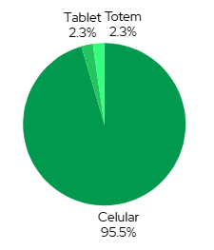
Fonte: Autoria própria (2025)
Além disso, dentre o grupo composto pelos praticantes de musculação, houve divisão quanto ao formato ideal para receber feedback sobre a execução dos exercícios: 34,1% (15) preferem que o feedback seja através de um relatório emitido posteriormente ao treino, 34,1% (15) escolhem notificações visuais na tela, e os 31.8% (14) restantes optam por sinalizações sonoras em tempo de execução dos exercícios avaliados. Este resultado pode ser visualizado no Gráfico 2 abaixo:
Gráfico 2 – Melhor tipo de feedback na ferramenta.
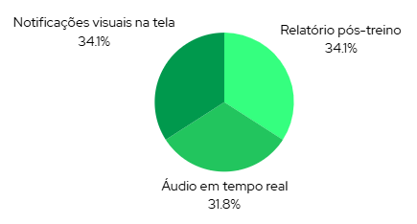
Fonte: Autoria própria (2025)
Foram obtidos também insights positivos acerca da familiaridade com aplicações semelhantes, com 52,3% (23) dos praticantes relatando que já utilizaram aplicativos ou ferramentas digitais para auxiliar seus treinos. Para os profissionais, 75% (3) relataram ter utilizado aplicativos ou softwares para auxiliar na correção dos alunos. Não houve menção a aplicações com apoio por câmera, mas aplicativos como “Fiti”, “Heavy” e aplicações próprias de grandes redes academias foram citadas como apoio para registros de cargas e repetições. As redes sociais TikTok e YouTube foram citadas como referências para execução de exercícios de musculação, além da contratação de programas de acompanhamento de personal trainers na modalidade on-line.
O recebimento da proposta de solução foi majoritariamente positivo, com respostas amplamente positivas para ambas as personas no questionamento “O que você acha de uma solução que analisa sua postura e execução do exercício fornecendo feedback em tempo real?”. Um ponto de atenção foi observado no questionamento acerca da utilização de câmeras para acompanhamento do treino de musculação, onde praticantes demonstraram incerteza acerca da facilidade de posicionamento (setup) da câmera, e insegurança acerca da captação de imagens devido a aparência física e possibilidade de armazenamento posterior.
A utilidade da solução proposta foi comprovada para ambas as personas. No que se refere à persona 1, 100% (4) dos entrevistados relataram alta demanda ao atender 11 ou mais alunos por dia. Para a persona 2, a necessidade de acompanhamento especializado se mostrou relevante ao avaliar que apenas 13,6% (6) responderam sempre ter certeza de que sua execução do exercício está correta, ao passo que 77,3% (34) relataram ocasionalmente sentir dores ou desconfortos após o treino.
Na etapa Definir, com o suporte da pesquisa de campo realizada através do questionário, tornou-se possível compreender as necessidades dos usuários com maior acurácia, sendo estas: (i) que o sistema utilizado seja executado no dispositivo celular, (ii) onde tanto o praticante quanto o instrutor tenham acesso, (iii) contenha vídeos e imagens explicativos sobre a execução dos exercícios físicos de musculação, e (iv) que a captação e análise da execução dos movimentos seja feita de forma segura, não violando a privacidade individual.
Avançando para a etapa “Idealizar” foi empregado o processo criativo brainstorming. Neste processo, foi possível delimitar que a ideia de que um website projetado para acesso em celulares, contendo um modelo de visão computacional capaz de identificar movimentos de musculação realizados pelos usuários, e auxiliar na correção destes movimentos limitando-os pelo que é considerado aceitável dentro do grau de movimentação de cada exercício, é a hipótese mais fidedigna com base no questionário de caráter exploratório realizado na etapa de Empatia.
Após a conclusão da etapa de idealização do Design Thinking, deu-se início à fase de prototipação da solução proposta. O primeiro passo consistiu na definição das tecnologias e ferramentas computacionais mais adequadas para o desenvolvimento da aplicação baseada em visão computacional, como a IDE Visual Studio Code e o versionamento de código via Git e Github.
A aplicação foi projetada para a execução web em sistemas operacionais Android e navegador Google Chrome, considerando a sua acessibilidade para diversos públicos. Devido a este fator, foi adotado o modelo BlazePose para a estimação de pose humana (EPH), reforçando o diferencial apresentado pelo desempenho otimizado desta mesmo em dispositivos com capacidade computacional limitada (Bazarevsky et al., 2019), e ampliando as possibilidades de aplicação da solução desenvolvida.
A etapa de Prototipagem foi essencial para o teste do modelo selecionado, e compreendeu a construção de uma aplicação para contabilização de execuções do exercício de rosca direta, considerando somente os ângulos detalhados na Tabela 2 abaixo, conforme apresentados por Reis et al. (2014), mapeados somente para captar o movimento do braço esquerdo:

Tabela 2 – Angulação considerada para prototipagem do exercício de rosca direta com halteres
Nome exercício | Parte corpo referência | Pontos Mapeados | Descrição  relação entre pontos | Angulação  mínima mapeada entre pontos | Angulação máxima mapeada entre pontos
Rosca direta com Halteres | Lombar, ombros, cotovelos, punhos | 15, 13, 11 (braço esquerdo); | Execução rosca | 35° (Reis et al., 2014) | 145° (Reis et al., 2014)
Fonte: Autoria própria (2025)
Para realizar a validação das execuções e sua contagem, limitada até 10 repetições, utilizou-se a fórmula do ângulo entre dois vetores baseada no produto escalar (1) (Tavares; Geraldo, 2019). O modelo BlazePose retorna a posição de cada ponto identificado no corpo em coordenadas absolutas dentro de um ambiente tridimensional, e torna-se necessário formar vetores a partir desses pontos para aplicação da fórmula. Neste cenário, foram utilizadas apenas coordenadas no eixo X e Y, visto que o valor Z não representa profundidade métrica real, sendo apenas uma estimativa relativa baseada na escala do corpo e na distância da câmera, assim como também empregado por Kotte et al. (2023). Após a obtenção do ângulo resultante em graus, realiza-se a comparação com os limites estabelecidos na Tabela 2, possibilitando verificar se o movimento está dentro da amplitude definida e contabilizar corretamente as repetições.
$θ = \cos^{-1}\left(\frac{vetor1_{x} . vetor2_{x} + vetor2_{y} . vetor2_{y}}{\sqrt{{vetor1}_{x}^{2}+{vetor1}_{y}^{2}} .\sqrt{{vetor2}_{x}^{2}+{vetor2}_{y}^{2}}}\right) . \frac{180}{π}$ (1)
Adicionalmente, foi implementado uma tolerância de 20% para análise dos ângulos durante cada interação com o modelo, conforme identificado em Edriss et al. (2025), onde o modelo BlazePose apresentou uma margem de erro na captação dos ângulos analisados durante a repetição dos exercícios propostos no estudo.
Ao final das dez repetições previstas para a avaliação do exercício selecionado, é calculada a Taxa de Sucesso, definida como a proporção entre o número de execuções corretas e o total de repetições realizadas. Por exemplo, se o usuário cometer 2 erros em 10 repetições, sua Taxa de Sucesso será de 80%. Para determinar se cada repetição é considerada correta, o sistema verifica se o ângulo identificado permanece dentro dos limites mínimo e máximo estabelecidos para o exercício, acrescidos da tolerância implementada. Caso o valor angular exceda esse intervalo, a repetição é classificada como incorreta, e um contador de erros é incrementado.
A prototipagem, compreendida como POC (Proof of Concept), obteve um resultado preliminar satisfatório, sendo capaz de captar corretamente o valor angular entre os pontos descritos na Tabela 2, que foi exibido em tempo de execução ao usuário e permitiu a contabilização das repetições executadas corretamente, se considerada a limitação no mapeamento angular desta fase de implementação. Uma captura de tela referente à POC pode ser visualizada na Figura 1, abaixo:
Figura 1 – Captura de tela da POC construída em visualização Mobile.
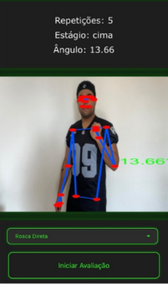
Fonte: Autoria própria (2025)
Com uma POC funcional, o foco passa a ser a construção do produto. A análise proposta pela Assistente Pessoal de Exercícios (APE) é destinada a pessoas saudáveis, sem limitações de movimento, com idade entre 20 e 40 anos. Apesar de implementar um modelo pré-existente, a APE deve se diferenciar de pesquisas anteriores com proposta semelhante ao superar, sobretudo, o desafio de conter maiores quantidades de exercícios como mencionado em Gonçalves et al. (2023), no qual há análise de 3 exercícios (agachamento, abdominal e flexão), e Michelin e Rieder (2024), com análise somente de agachamentos. Deste modo, a APE contém no total 5 exercícios de musculação com análise por visão computacional, sendo estes: (A) 3 exercícios com ênfase em musculatura dos braços, e (B) 2 exercícios com ênfase em musculatura das pernas, os quais podem ser corretamente descritos, bem como sua descrição e grupo muscular enfatizado, no Quadro 5 abaixo:
Quadro 5 – Descritivo dos exercícios propostos
Nome exercício | Imagem exercício | Descrição | Ênfase grupo muscular
Rosca com Halteres | 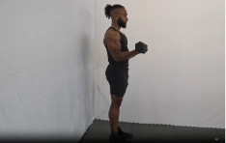 | Com as palmas das mãos voltadas para cima, elevar peso até os ombros e retornar à posição inicial. | Braços
Supino reto no banco | 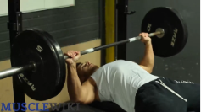 | Deitar-se no banco com os pés encostados no chão, descer a barra até o peito e elevar a barra novamente. | Braços
Tríceps na Polia com Corda | 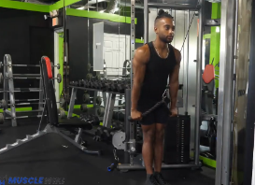 | De frente para a polia, puxar o acessório "corda” até estender os braços, e então dobrar novamente os cotovelos para que os cotovelos estejam flexionados. | Braços
Cadeira Flexora | 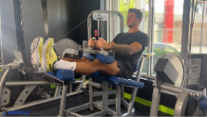 | Sentar-se na máquina e flexionar os joelhos a 90°. Retornar os joelhos à posição estendida. | Pernas
Agachamento com Barra | 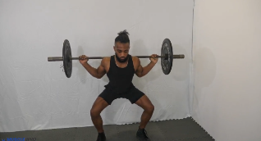 | Segurar a barra com ambas as mãos, com os pés afastados na largura do quadril. Abaixar o quadril e retornar à posição inicial. | Pernas
Fonte: Adaptado de MuscleWiki (2025)
O uso da Blazepose para EPH compreende identificar, para cada exercício selecionado, os pontos-chave a mapear de modo a quantificar as relações angulares presentes no exercício. A topologia divulgada pela Google For Developers (2024) para a documentação do modelo foi utilizada como base para o mapeamento descrito, e pode ser visualizada na Figura 2, abaixo:
Figura 2 – Pontos chave para mapeamento do modelo Blazepose
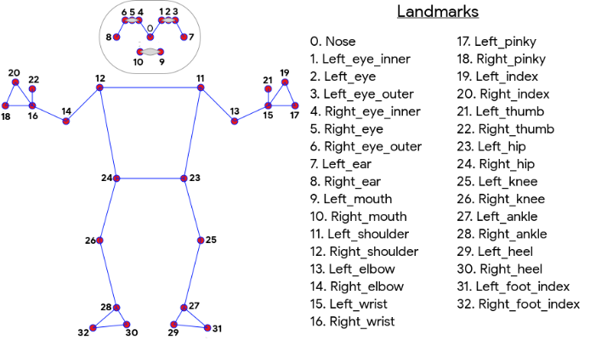
Fonte: Google For Developers (2024).
Com base na topologia acima e no respectivo referencial teórico, foi possível o mapeamento, por meio de pesquisa bibliográfica, das seguintes relações angulares consideradas ideais para cada exercício selecionado, conforme o Quadro 6 abaixo:
Quadro 6 – Mapeamento angular obtido por pesquisa bibliográfica para os exercícios propostos
Nome exercício | Parte corpo referência | Pontos Mapeados | Descrição relação entre pontos | Angulação  mínima mapeada  entre pontos | Angulação  máxima mapeada  entre pontos | Referências
Rosca com Halteres | Lombar, ombros, cotovelos, punhos | 15, 13, 11 (braço esquerdo); 16, 14, 12 (braço direito) | Execução rosca | 35° | 145° | (Reis et al., 2014)
Rosca com Halteres | Lombar, ombros, cotovelos, punhos | 11, 12 (ombros);  23, 24 (lombar) | Costas alinhadas (plano sagital) | 0° | 10° | (Bartlett, 2007)
Supino reto no banco | Ombro, cotovelo, costas, punho | 15, 13, 11 (braço esquerdo); 16, 14, 12 (braço direito) | Costas encostadas no banco e braços alinhados com o ombro | 0° | 90° | (Mausehund et al., 2021)
Tríceps na Polia com Corda | Lombar, ombros, cotovelos, punhos | 15, 13, 11 (braço esquerdo); 16, 14, 12 (braço direito) | Execução extensão tríceps | 90° | 0° | (Maeo et al., 2022)
Tríceps na Polia com Corda | Lombar, ombros, cotovelos, punhos | 11, 12 (ombros);  23, 24 (lombar) | Costas alinhadas (plano sagital) | 0° | 10° | (Bartlett, 2007)
Cadeira Flexora (flexão de perna) | Quadril, joelhos e calcanhar | 23, 25, 27 (lado esquerdo); 24, 26, 28 (lado direito) | Costas alinhadas no encosto da cadeira, banco no limite de articulação dos joelhos, | 0° | 90° | (Marchetti et al., 2021)
Cadeira Flexora (flexão de perna) | Cabeça, ombros, lombar, quadril, joelhos, canelas | 0 (nariz); 11 (ombro esquerdo); 12 (ombro direito) | Alinhamento cervical | 142º | 142º | (Fong et al., 2022)
Agachamento com Barra | Ombros, lombar, joelhos, tornozelos | 11 (ombro esquerdo); 12 (ombro direito); 23, 24 (lombar) | Alinhamento lombar - costas alinhadas (plano sagital) | 0° | 10° | (Bartlett, 2007)
Agachamento com Barra | Ombros, lombar, joelhos, tornozelos | 23, 24 (lombar); 25 (joelho esquerdo); 26 (joelho direito) | Flexão de quadril | 123º | 44º | (Escamilla et al., 2000)
Agachamento com Barra | Ombros, lombar, joelhos, tornozelos | 25 (joelho esquerdo) e 26 (joelho direito); 27 (tornozelo esquerdo) e 28 (tornozelo direito) | Flexão de joelhos | 0º | 90º | (Escamilla et al., 2022)
Fonte: Autoria própria (2025)
De modo a cumprir os prazos estipulados para a entrega da solução para testes com usuários finais, o acompanhamento dos exercícios na aplicação final foi restrito somente aos ângulos identificados para os principais grupos musculares envolvidos durante o exercício. Deste modo, os limites angulares efetivamente implementados na aplicação podem ser visualizados no Quadro 7, abaixo:
Quadro 7 – Mapeamento angular implementado na aplicação
Nome exercício | Parte corpo referência | Pontos Mapeados | Descrição  relação entre  pontos | Angulação mínima mapeada  entre pontos | Angulação  máxima mapeada  entre pontos | Referência
Rosca com Halteres | Lombar, ombros, cotovelos, punhos | 15, 13, 11 (braço esquerdo); 16, 14, 12 (braço direito) | Execução rosca | 35° | 145° | (Reis et al., 2014)
Supino reto no banco | Ombro, cotovelo, costas, punho | 15, 13, 11 (braço esquerdo); 16, 14, 12 (braço direito) | Costas encostadas no banco e braços alinhados  com o ombro | 0° | 90° | (Lasse et al., 2022)
Tríceps na Polia com Corda | Lombar, ombros, cotovelos, punhos | 15, 13, 11 (braço esquerdo); 16, 14, 12 (braço direito) | Execução extensão tríceps | 90° | 0° | (Maeo et al., 2022)
Cadeira Flexora (flexão de perna) | Quadril, joelhos e calcanhar | 23, 25, 27 (lado esquerdo) e 24, 26, 28 (lado direito) | Costas alinhadas no encosto da cadeira, banco no limite de articulação  dos joelhos | 0° | 90° | (Marchetti et al., 2021)
Agachamento  Com  Barra | Quadril, joelhos e calcanhar | 25 (joelho esquerdo) e 26 (joelho direito); 27 (tornozelo esquerdo) e 28 (tornozelo direito) | Flexão de joelhos | 0º | 90º | (Escamilla et al., 2022)
Fonte: Autoria própria (2025)
Para avaliar a solução desenvolvida, foram realizados testes de usabilidade com usuários reais, em ambiente controlado e em locais de prática de musculação, de modo a verificar sua aplicabilidade em cenários que fazem parte do cotidiano dos praticantes. Nessa etapa, os participantes interagiram diretamente com a aplicação final e, em seguida, responderam a um questionário. O instrumento de avaliação contemplou quatro dimensões principais: (i) nível geral de satisfação com o sistema, (ii) qualidade percebida na forma como os exercícios foram corrigidos pela aplicação, (iii) usabilidade da interface, e (iv) intenção de uso no dia a dia. Cada item deveria ser avaliado em escala de 1 a 5, permitindo a obtenção de indicadores quantitativos de aceitação, além de espaço para comentários qualitativos sobre a experiência de uso.
Concluída a etapa metodológica, que compreendeu a definição das necessidades dos usuários, a escolha das ferramentas e tecnologias mais adequadas, a realização de uma prova de conceito inicial e a elaboração dos testes de usabilidade da aplicação finalizada, passou-se à apresentação dos resultados. Estes são descritos a seguir, de modo a evidenciar como as decisões tomadas ao longo do processo metodológico se materializaram na solução desenvolvida e como esta foi percebida pelos usuários em um contexto prático de utilização.

4 Resultados

Como resultado da metodologia adotada, obteve-se uma aplicação web voltada a atender de forma eficiente as necessidades identificadas junto aos usuários no processo de Design Thinking. Na sequência, é apresentada uma descrição detalhada do sistema, contemplando as suas principais funcionalidades, a arquitetura implementada, as telas que compõem a interface e os principais elementos que estruturam a solução desenvolvida.
Entre as funcionalidades implementadas, destaca-se a avaliação da execução dos exercícios, na qual o praticante realiza as atividades em frente à câmera e recebe instruções durante a prática. Além disso, o sistema permite a criação de contas para usuários (praticantes e personal trainers), autenticação por login e logout, e a vinculação entre aluno e treinador para possibilitar um acompanhamento personalizado. O praticante também pode consultar relatórios pós-treino e acompanhar seu histórico de evolução, enquanto o treinador dispõe de recursos para gerenciar seus alunos e incluir observações nos relatórios de treino. Para representar graficamente as interações e funcionalidades desenvolvidas, foi elaborado um diagrama de caso de uso, apresentado na Figura 3, abaixo:
Figura 3 – Diagrama de caso de uso
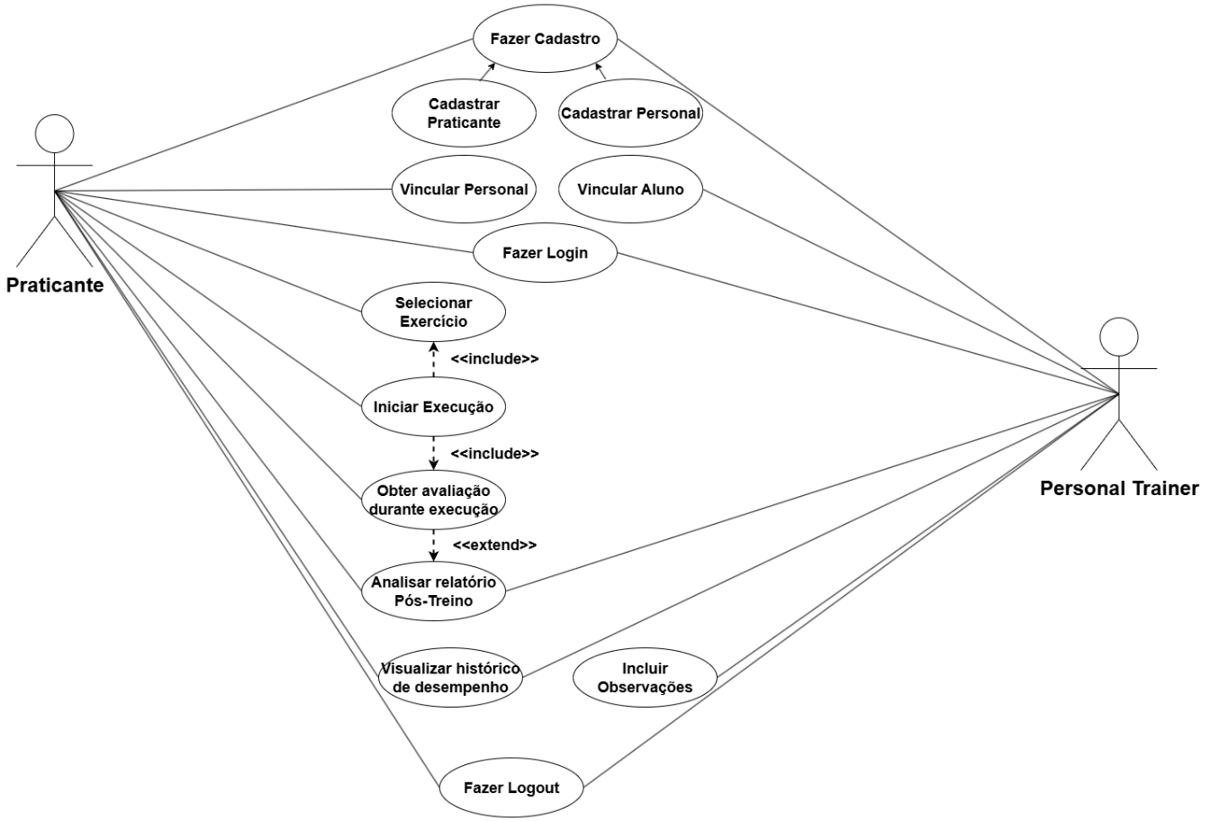
Fonte: Autoria própria (2025)
A arquitetura da aplicação foi implementada com o objetivo de buscar escalabilidade e facilidade de manutenção. O front-end, desenvolvido com HTML, CSS, JavaScript e React, utiliza a biblioteca MediaPipe processada localmente no navegador, recorrendo ao processamento no dispositivo do usuário e reduzindo assim a carga do back-end. Nessa camada também está implementada a principal regra de negócio, responsável por analisar os pontos capturados e verificar se a execução do exercício está correta. Essa camada é hospedada na plataforma Vercel, que disponibiliza a aplicação na web de forma responsiva, permitindo o acesso em diferentes dispositivos. A comunicação com o back-end ocorre por meio de API em linguagem C# hospedada na Azure, que processa apenas as informações necessárias para geração de feedbacks e relatórios. O armazenamento é realizado em um banco de dados MongoDB, o qual oferece flexibilidade no tratamento das informações de usuários e relatórios. Essa organização busca proporcionar uma experiência eficiente e confiável ao usuário final. A arquitetura do sistema está ilustrada na Figura 4, abaixo:

Figura 4 – Arquitetura do sistema
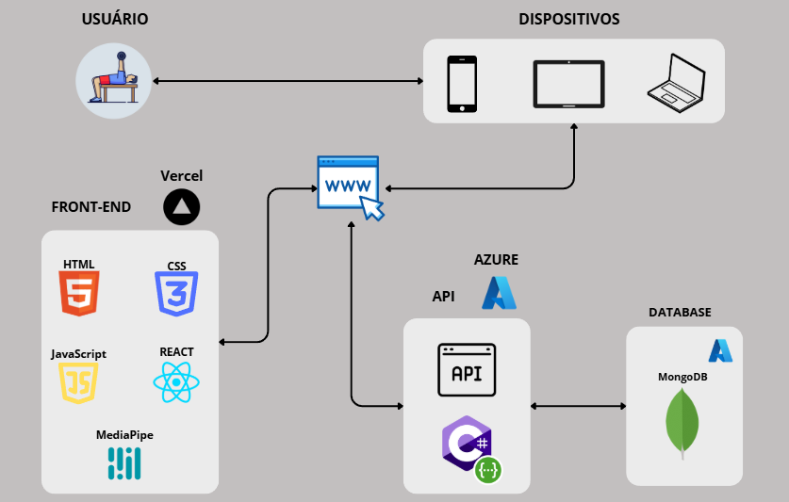
Fonte: Autoria própria (2025)
Após a definição da arquitetura, passou-se ao desenvolvimento da interface do sistema, concebida para transformar esses recursos em uma experiência acessível e prática para o usuário. Nessa etapa, buscou-se garantir usabilidade, identidade visual consistente e simplicidade de navegação, aproximando a solução de um produto que pudesse ser disponibilizado no mercado, transmitindo maior confiança aos usuários. Na sequência, apresentam-se as principais telas da plataforma, que evidenciam como as funcionalidades se concretizam na interação direta com o sistema.
A Figura 5 apresenta a tela inicial da aplicação, exibida ao acessar a plataforma. Nela, além do logotipo e do nome APE – Assistente Pessoal de Exercícios, são apresentados botões de acesso rápido (“Começar Agora” e “Saiba Mais”), bem como uma seção explicativa sobre os objetivos do sistema. A interface destaca ainda os principais recursos oferecidos, como avaliação em tempo real, histórico de exercícios, utilização de visão computacional e garantia de privacidade, ressaltando que não há armazenamento de vídeos ou imagens dos praticantes. Na parte inferior, há uma chamada para ação convidando o usuário a criar sua conta e iniciar o uso imediato da aplicação.

Figura 5 – Tela inicial
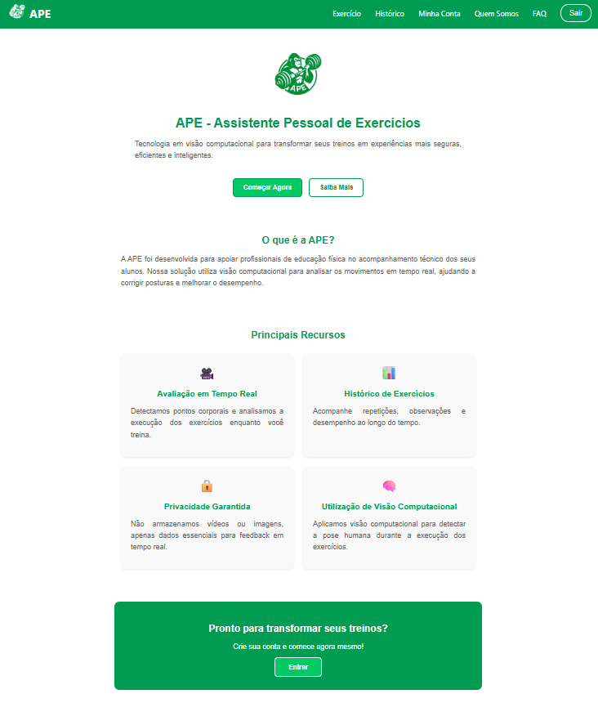
Fonte: Autoria própria (2025)
A Figura 6 reúne as telas “Quem Somos” e “Perguntas Frequentes”, que apresentam informações institucionais da aplicação. A primeira descreve a missão, visão e valores da APE, destacando o compromisso com inovação, ética no uso de dados e suporte à prática de exercícios físicos. Já a segunda organiza respostas para dúvidas comuns dos usuários, abordando temas como equipamentos necessários, tipos de exercícios analisados, funcionamento dos treinos e política de armazenamento de dados.

Figura 6 – Quem somos e perguntas frequentes
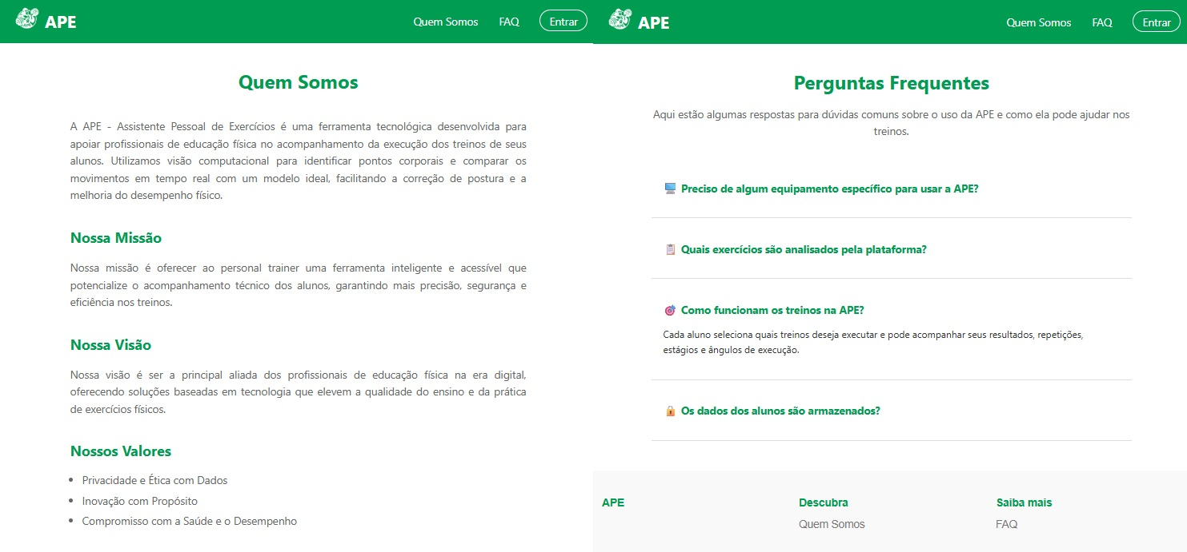
Fonte: Autoria própria (2025)
As Figuras 7 e 8, ilustradas abaixo, mostram o fluxo de acesso à plataforma, composto pela tela de login e pelas telas de criação de conta para alunos e personal trainers. Na tela de login, o usuário insere suas credenciais e escolhe o perfil de acesso correspondente. Caso ainda não possua conta, pode realizar o registro por meio da criação de conta, onde os alunos informam seus dados pessoais e devem se vincular a um treinador, enquanto os profissionais inserem informações adicionais, como cidade, categoria e número de registro no CREF, assegurando sua identificação no sistema.
Figura 7 – Tela de login
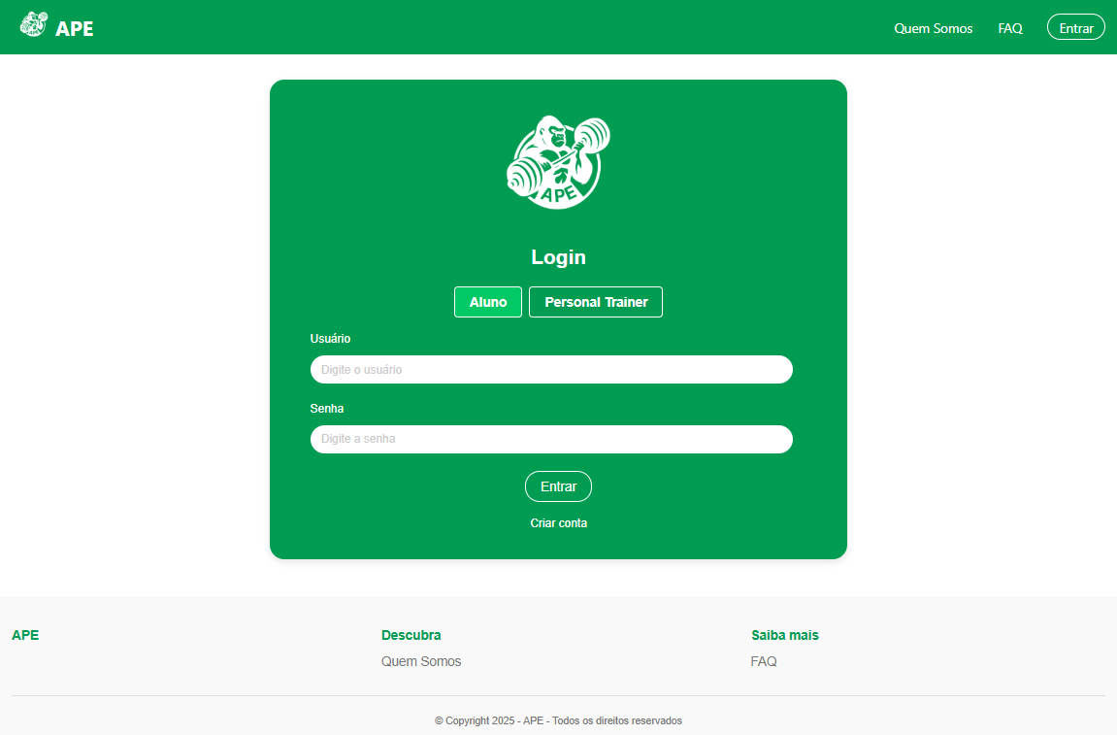
Fonte: Autoria própria (2025)

Figura 8 – Telas de criação de conta
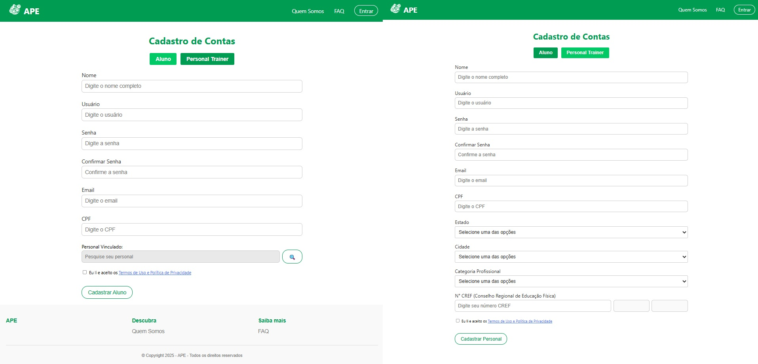
Fonte: Autoria própria (2025)
A Figura 9 apresenta a principal tela da aplicação, unificada para exibir tanto a parte inicial quanto a final de sua interface. Nela, o aluno seleciona o exercício desejado dentre as opções disponíveis, visualiza instruções em texto e observa um vídeo demonstrativo para compreender a execução correta do movimento. Ao clicar em “Iniciar Avaliação”, é exibido um temporizador de cinco segundos para que o usuário se posicione. Posteriormente, habilita-se o monitoramento da execução do exercício pelo sistema. Durante a atividade, são exibidas informações como quantidade de repetições e ângulos calculados, enquanto o sistema fornece feedback por meio de mensagens de instrução na tela e por áudio, orientando o praticante quanto à correta realização do exercício. A interface mantém-se dinâmica ao longo de toda a prática, permitindo que o aluno acompanhe seu desempenho de maneira clara e intuitiva.
Figura 9 – Tela de avaliação de exercício
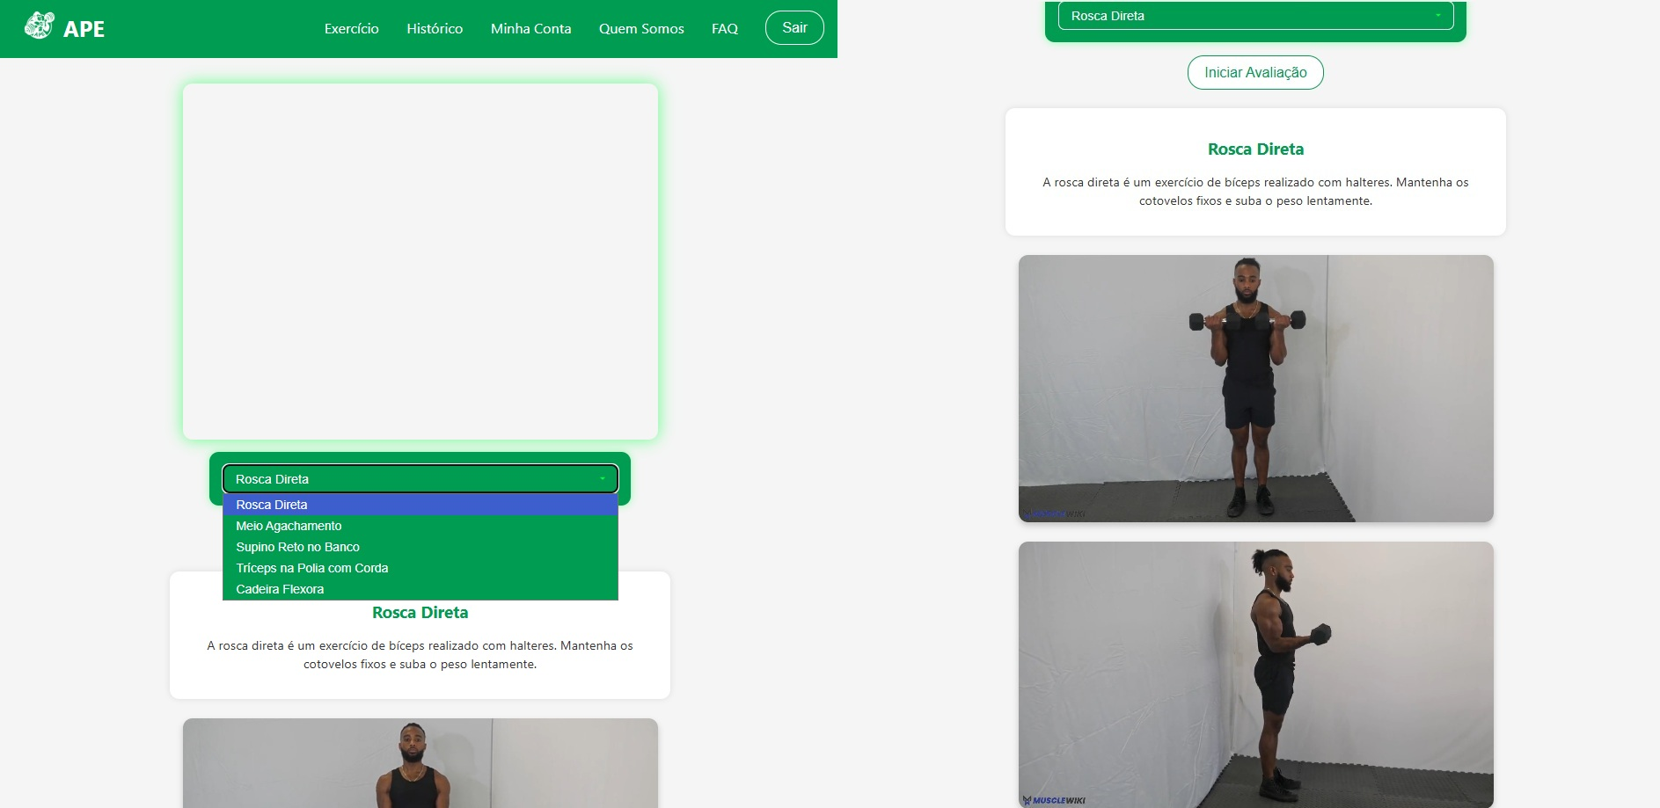
Fonte: Autoria própria (2025)
Após a conclusão do treino, a aplicação exibe uma janela de confirmação com o resumo do desempenho do usuário, indicando a taxa de sucesso obtida durante a execução do exercício. Esse indicador é calculado com base na quantidade de repetições realizadas dentro dos padrões angulares definidos pela literatura biomecânica, permitindo ao praticante visualizar imediatamente a qualidade do movimento executado. A interface também disponibiliza um botão de acesso rápido ao histórico de treinos, facilitando a consulta dos registros anteriores e o acompanhamento da evolução ao longo do tempo, conforme ilustrado na Figura 10.
Figura 10 – Janela da taxa de sucesso
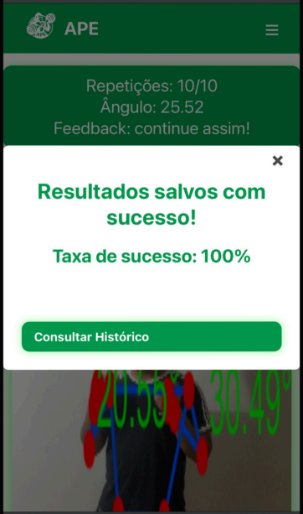
Fonte: Autoria própria (2025)
A Figura 11 apresenta a tela de relatório de exercícios, utilizada para acompanhar o desempenho dos treinos realizados. Nessa interface, os registros são exibidos em quadros contendo informações como data, número de repetições, percentual de acerto e tempo de execução. Tanto o aluno quanto o personal trainer podem incluir observações sobre cada relatório, sendo que, no caso do personal, há também a possibilidade de selecionar o aluno desejado para análise. Essa funcionalidade possibilita o acompanhamento detalhado da evolução do praticante e o registro de feedbacks personalizados.

Figura 11 – Tela de relatórios do personal trainer
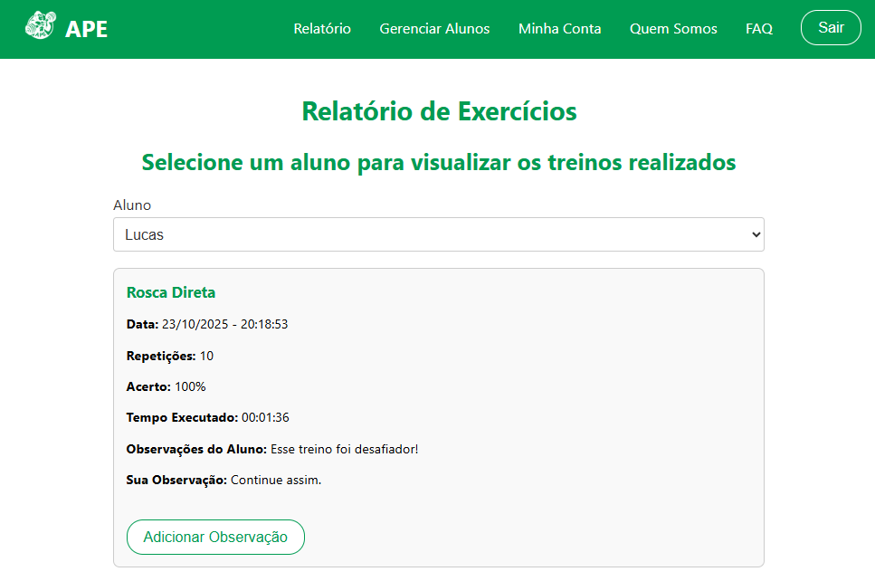
Fonte: Autoria própria (2025)
Com a implementação da arquitetura, funcionalidades e interface apresentadas, a aplicação foi concluída com todos os elementos necessários para apoiar a prática de musculação e o acompanhamento por parte dos personal trainers. A descrição das telas evidenciou como os recursos desenvolvidos se materializam na interação com o usuário, fornecendo a base para a etapa seguinte do trabalho, dedicada à realização dos testes de funcionamento, desempenho e confiabilidade da solução.
Para os testes de software com usuários, foi distribuído formulário eletrônico hospedado na plataforma Microsoft Forms que contou com participação de 20 praticantes de musculação e 2 personal trainers. Os usuários foram instruídos a utilizar o software para acompanhar a execução dos exercícios disponíveis, e então preencher o formulário. Um procedimento de teste do software pode ser visualizado na Figura 12 abaixo:

Figura 12 – Usuário realizando teste do software
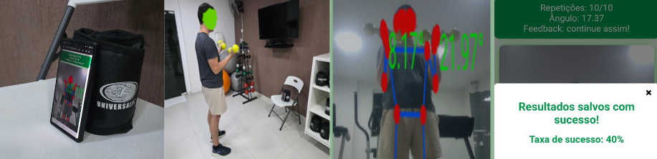
Fonte: Autoria própria (2025)
O formulário compreendia sobretudo questionamentos acerca da experiência do usuário ao utilizar a ferramenta, classificando-a de 1 (insatisfatória) a 5 (muito satisfatória). Os resultados obtidos com estes questionamentos podem ser visualizados na Tabela 3 abaixo:
Tabela 3 – Questionamentos sobre a experiência ao utilizar a plataforma
Número da Pergunta | Enunciado da Pergunta | Valor obtido na avaliação
1 | “Qual seu nível de satisfação com o App?” | 4,86
2 | “Qual nota você daria para o modo como o exercício é corrigido? (durante e pós execução)” | 4,82
3 | “Qual nota você daria para a usabilidade do App?” | 5,00
Fonte: Autoria própria (2025)

Além de avaliar os aspectos relacionados à experiência do usuário, foram realizados questionamentos acerca da aplicabilidade da solução para a rotina de treinos de praticantes e instrutores. Conforme a respostas do formulário, constatou-se que 100% (20) dos praticantes usariam a solução diariamente caso fosse ofertado pelo personal trainer, e 100% (2) dos personal trainers identificaram a solução como viável para ser aplicada durante a instrução de seus alunos.
Vale ressaltar que os resultados parciais desta pesquisa foram publicados em Santos et al. (2025) e Moraes et al. (2025), abordando, respectivamente, o processo de Design Thinking aplicado e o desenvolvimento da POC realizada para teste das tecnologias escolhidas.

4.1 Acesso ao código

Os códigos-fonte desenvolvidos no âmbito deste projeto encontram-se disponibilizados publicamente na plataforma GitHub, a fim de garantir a transparência do desenvolvimento, possibilitar o reuso do software e incentivar futuras contribuições acadêmicas e técnicas.
O repositório referente à API REST, implementada na linguagem C# com o framework .NET e integrada ao banco de dados MongoDB, pode ser acessado por meio do seguinte link: https://github.com/lucassantuss/ape-api
O repositório correspondente à interface front-end da aplicação, desenvolvida em React, encontra-se disponível no endereço: https://github.com/lucassantuss/ape-web
Ambos os repositórios reúnem integralmente o código-fonte da solução proposta, incluindo a arquitetura de comunicação entre cliente e servidor, os componentes de interface com o usuário, bem como as estruturas de dados empregadas para o armazenamento e análise das informações de treino. Dessa forma, é possível compreender o funcionamento completo do sistema e promover eventuais aprimoramentos, expansões ou integrações futuras.

5 Considerações finais

Com base nos objetivos enunciados, funcionalidades implementadas e feedback coletado, pode-se considerar os resultados obtidos como satisfatórios. Mediante o escopo proposto, duas limitações principais foram encontradas. A primeira se refere ao número de testes realizados com usuários e personal trainers. A segunda tem relação com a inclusão da angulação ideal para todas as partes do corpo envolvidas nos exercícios de musculação na aplicação, acarretando a redução da abordagem matemática para análise dos exercícios descrita na metodologia de pesquisa. Ressalta-se que, embora a realização desta tarefa seja possível com os métodos e tecnologias utilizados, esta resultaria em um aumento significativo para a complexidade do projeto, e consequentemente em um impacto na etapa de testes com usuários finais – compreendida neste cenário como essencial para a metodologia de desenvolvimento aplicada.
Vale destacar que uma ferramenta computacional como a construída no presente trabalho reduz as problemáticas relacionadas à realização inadequada dos movimentos e aos efeitos nocivos associados, bem como diminui a dificuldade de obtenção de acompanhamento individualizado durante a execução dos exercícios de musculação, desafio identificado através dos feedbacks de praticantes e instrutores.
A ferramenta desenvolvida fornece orientação a cada execução do exercício, ampliando a eficiência do trabalho do personal trainer ao diminuir a necessidade de supervisão contínua, o que oferece maior flexibilidade ao profissional e contribui para um desempenho mais organizado e eficiente de suas atividades. Deve-se, entretanto, realizar cálculos e sondar parcerias para viabilizar a aplicação em grande escala desta solução, podendo estes estarem acompanhados de uma análise aprofundada da arquitetura do sistema com adaptações visando a escalabilidade e viabilidade econômica.
Como implementações futuras, portanto, sugere-se: incorporação integral das angulações mapeadas para cada exercício, abrangendo o corpo em sua totalidade; implementação de sistemas de gamificação durante e após a realização dos exercícios; reestruturação da arquitetura visando larga escala da solução em parceria com academias; análise da possibilidade de substituir as referências numéricas adotadas para os ângulos por referências baseadas em vídeos e imagens, eliminando a necessidade de mapear individualmente os exercícios implementados; e a realização de um estudo de viabilidade econômica que avalie os custos, benefícios e retornos associados à adoção e comercialização da solução.

Referências
BADRINARAYANAN, V.; KENDALL, A.; CIPOLLA, R. SegNet: A Deep Convolutional Encoder-Decoder Architecture for Image Segmentation. 2015. Disponível em: https://arxiv.org/pdf/1511.00561. Acesso em: 8 maio 2025.
BAPTISTA, GABRIEL.; ABBRUZZESE, FRANCESCO. Software architecture with C# 12 and .NET 8: build enterprise applications using microservices, DevOps, EF Core, and design patterns for Azure. [S.L.] Packt Publishing Ltd., 2024.
BARONI, Bruno Manfredini; BRUSCATTO, Claudia Adriana; RECH, Ricardo Rodrigo; TRENTIN, Leandro; BRUM, Lisiane Reis. Prevalência de alterações posturais em praticantes de musculação. Fisioterapia em Movimento, [S.L.], v. 23, n. 1, p. 129-139, mar. 2010. FapUNIFESP (SciELO). http://dx.doi.org/10.1590/s0103-51502010000100013.
BARTLETT, Roger. Introduction to Sports Biomechanics: analysing human movement patterns. 2. ed. Abingdon, Oxon/New York, Ny: Routledge, 2007. 292 p.
BAZAREVSKY, Valentin. et al. BlazePose: On-device Real-time Body Pose tracking. Google Research, 2020. Disponível em: https://research.google/blog/on-device-real-time-body-pose-tracking-with-mediapipe-blazepose/. Acesso em: 17 abril 2025.
BERNACKI, J. et al. Responsive Web Design: Testing Usability of Mobile Web Applications. In: NGUYEN, N. T.; TIEN, D. H.; TRAN, T. (org.). Intelligent Information and Database Systems. Cham: Springer, 2016. p. 257–269. Disponível em: https://link.springer.com/chapter/10.1007/978-3-662-49381-6_25. Acesso em: 05 maio 2025.
CHAUHAN, Anjali. A Review on Various Aspects of MongoDb Databases. International Journal Of Engineering Research & Technology, v. 8, n. 5, p. 90-92, maio.2019. Disponível em: https://www.ijert.org/a-review-on-various-aspects-of-mongodb-databases. Acesso em: 09 nov. 2025.
CRAFT, Lynette L.; PERNA, Frank M.. The Benefits of Exercise for the Clinically Depressed. The Primary Care Companion For Cns Disorders, [S.L.], v. 6, n. 3, p. 22-27, 1 jun. 2004. Physicians Postgraduate Press, Inc. http://dx.doi.org/10.4088/pcc.v06n0301.
CONFEF. 25 anos de Profissão regulamentada: entidade comemora 25 anos. veja marcos da celebração!. Revista Educação Física, [S.I.], v. 83, n. , p. 20-25, out./dez. 23. Disponível em: https://www.confef.org.br/confefv2/comunicacao/revistaef/4802#:~:text=Esses%20n%C3%BAmeros%20podem%20ser%20explicados,de%20atendimento%20%C3%A0%20pessoa%20idosa. Acesso em: 20 fev. 2025.
EDRISS, Saeid; ROMAGNOLI, Cristian; CAPRIOLI, Lucio; BONAIUTO, Vincenzo; PADUA, Elvira; ANNINO, Giuseppe. Commercial vision sensors and AI-based pose estimation frameworks for markerless motion analysis in sports and exercises: a mini review. Frontiers In Physiology, [S.L.], v. 16, n. , p. 1-9, 12 ago. 2025. Frontiers Media SA. http://dx.doi.org/10.3389/fphys.2025.1649330.
ELMAGD, Mohammed Abou; MOSSA, Abubakr H; SAMI, Manal Mahmoud; EL-MARSAFAWY, Tamer Salama; JADAAN, Omar Al. Benefits, need and importance of daily exercise. International Journal Of Physical Education, Sports And Health, [S.L.], v. 3, n. 5, p. 22-27, set./out. 2016. Disponível em: https://www.kheljournal.com/archives/2016/vol3issue5/PartA/3-4-55-201.pdf. Acesso em: 19 fev. 2025.
ELMAGD, Mohammed Abou; MOSSA, Abubakr H; SAMI, Manal Mahmoud; EL-MARSAFAWY, Tamer Salama; JADAAN, Omar Al. The Impact of Physical Activity Participation on the Self-Esteem of the Students. A Cross Sectional Study from RAKMHSU – RAK -UAE. International Journal Of Physical Education, Sports And Health, [S.L.], v. 2, n. 1, p. 87-91, set./out. 2015. Disponível em: https://www.researchgate.net/publication/281708148_The_Impact_of_Physical_Activity_Participation_on_the_Self-Esteem_of_the_Students_A_Cross_Sectional_Study_from_RAKMHSU_-_RAK_-UAE. Acesso em: 19 fev. 2025.
ESCAMILLA, Rafael F.; FRANCISCO, Anthony C.; FLEISIG, Glenn S.; BARRENTINE, Steven W.; WELCH, Christian M.; KAYES, Andrew V.; SPEER, Kevin P.; ANDREWS, James R. A three-dimensional biomechanical analysis of sumo and conventional style deadlifts. Medicine & Science in Sports & Exercise, v. 32, n. 7, p. 1265–1275, jul. 2000. Disponível em: https://journals.lww.com/acsm-msse/fulltext/2000/07000/a_three_dimensional_biomechanical_analysis_of_sumo.13.aspx. Acesso em: 15 set. 2025.
ESCAMILLA, Rafael; ZHENG, Naiquan; MACLEOD, Toran D; IMAMURA, Rodney; WILK, Kevin E.; WANG, Shangcheng; RUBENSTEIN, Irv; YAMASHIRO, Kyle; FLEISIG, Glenn S.. Patellofemoral Joint Loading During the Performance of the Forward and Side Lunge with Step Height Variations. International Journal Of Sports Physical Therapy, [S.L.], v. 17, n. 2, p. 174-184, 1 fev. 2022. International Journal of Sports Physical Therapy. http://dx.doi.org/10.26603/001c.31876.
FACCIONI FILHO, Mauro. Gerência de projetos: livro didático. 4. ed. Palhoça: Unisulvirtual, 2011. 2015 p. Disponível em: https://repositorio-api.animaeducacao.com.br/server/api/core/bitstreams/9701f67f-1d35-49d2-9f6a-988a2a7e08af/content. Acesso em: 16 abr. 2025.
FAN, Shaojing; JAIN, Ramesh C.; KANKANHALLI, Mohan S. A Comprehensive Picture of Factors Affecting User Willingness to Use Mobile Health Applications. arXiv preprint arXiv:2305.05962, 2023. Disponível em: https://arxiv.org/abs/2305.05962. Acesso em: 17 abr. 2025.
FERNANDES, Bruno Cortines Linhares; VALENTE, Poliana Dutra. Relatório de inteligência : Fitness. Rio de Janeiro: Sebrae/Rj – Serviço de Apoio Às Micro e Pequenas Empresas do Estado do Rio de Janeiro, 2018. 40 p. ISBN 978-85-7714-218-7. Disponível em: https://sebrae.com.br/Sebrae/Portal%20Sebrae/UFs/RJ/Anexos/Sebrae%20Fitness_completo.pdf. Acesso em: 20 fev. 2025.
FONG, Shirley S.M.; CHUNG, Louisa M.y.; GAO, Yang; LEE, Jeff Chak Wai; CHANG, Tak Ching; MA, Ada W.W.. The influence of weightlifting belts and wrist straps on deadlift kinematics, time to complete a deadlift and rating of perceived exertion in male recreational weightlifters. Medicine, [S.L.], v. 101, n. 7, p. 1-6, 18 fev. 2022. Ovid Technologies (Wolters Kluwer Health). http://dx.doi.org/10.1097/md.0000000000028918.
GONÇALVES, João; PALHARES, João; SOARES, Vascon. G. J.; NEVES, Paulo A. C. S.. Aplicação para Detetar e Corrigir a Postura em Exercícios Físicos. Revista de Sistemas e Computação, [S.L.], v. 13, n. 3, p. 17-33, 2023. Revista de Sistemas e Computacao - RSC. http://dx.doi.org/10.36558/rsc.v13i3.8480.
GOOGLE FOR DEVELOPERS. Pose detection. 2024. Disponível em: https://developers.google.com/ml-kit/vision/pose-detection. Acesso em: 30 maio 2025.
KOTTE, Hitesh; KRAVčÍK, Miloš; DUONG-TRUNG, Nghia. Real-Time Posture Correction in Gym Exercises: A Computer Vision-Based Approach for Performance Analysis, Error Classification and Feedback. Proceedings Of The Third International Workshop On Multimodal Immersive Learning Systems (Miles 2023) At The Eighteenth European Conference On Technology Enhanced Learning (Ec-Tel 2023), Berlim, v. 3499, p. 64-70, 11 out. 2023. Disponível em: https://ceur-ws.org/Vol-3499/paper9.pdf. Acesso em: 10 mar. 2025.
MAEO, Sumiaki; WU, Yuhang; HUANG, Meng; SAKURAI, Hikaru; KUSAGAWA, Yuki; SUGIYAMA, Takashi; KANEHISA, Hiroaki; ISAKA, Tadao. Triceps brachii hypertrophy is substantially greater after elbow extension training performed in the overhead versus neutral arm position. European Journal Of Sport Science, [S.L.], v. 23, n. 7, p. 1240-1250, 11 ago. 2022. Wiley. http://dx.doi.org/10.1080/17461391.2022.2100279.
MAGALHÃES, Bruna; VIEIRA, Jessica; GUEDES JUNIOR, Dilmar P.; CASATI, Marcelo; LAURIA, Vinicius; PEREIRA, Rodrigo. A INFLUÊNCIA DA MÍDIA SOCIAL NAS VARIÁVEIS DO TREINAMENTO E PREVALÊNCIA DE LESÕES EM PRATICANTES DE MUSCULAÇÃO. Revela: REVISTA ELETRÔNICA ACADÊMICA DA FALS, Praia Grande, v. 26, n. 1, p. 66-75, jun. 2020. Semestral. ISSN 1982-646X. Disponível em: https://fals.com.br/revela/edicoesanteriores/ed26/ed_26_08.pdf. Acesso em: 13 fev. 2025.
MARCHETTI, Paulo H.; MAGALHAES, Roberto A.; GOMES, Willy A.; SILVA, Josinaldo J. da; STECYK, Shane D.; WHITING, William C.. Different Knee and Ankle Positions Affect Force and Muscle Activation During Prone Leg Curl in Trained Subjects. Journal Of Strength & Conditioning Research, [S.L.], v. 35, n. 12, p. 3322-3326, dez. 2021. Ovid Technologies (Wolters Kluwer Health). http://dx.doi.org/10.1519/jsc.0000000000003333.
MAUSEHUND, Lasse; WERKHAUSEN, Amelie; BARTSCH, Julia; KROSSHAUG, Tron. Understanding Bench Press Biomechanics—The Necessity of Measuring Lateral Barbell Forces. Journal Of Strength & Conditioning Research, [S.L.], v. 36, n. 10, p. 2685-2695, 4 fev. 2021. Ovid Technologies (Wolters Kluwer Health). http://dx.doi.org/10.1519/jsc.0000000000003948.
MICHELIN, Daniel; RIEDER, Rafael. Uma abordagem de visão computacional para correção de postura em tempo real da técnica de agachamento. In: PROCEEDINGS OF THE WORKSHOP DE PESQUISA E DESENVOLVIMENTO EM COMPUTAÇÃO APLICADA (PF 2024), 2024. Anais... Passo Fundo: Universidade de Passo Fundo, 2024. Disponível em: http://repositorio.upf.br/bitstream/riupf/2795/1/PF2024DanielMichelin.pdf. Acesso em: 16 fev. 2025.
MICROSOFT LEARN. Descrição do serviço do Microsoft Forms. 2025. Disponível em: https://learn.microsoft.com/pt-br/office365/servicedescriptions/microsoft-forms-service-description. Acesso em: 22 ago. 2025.
MICROSOFT LEARN. Um tour pela linguagem C#. 2025. Disponível em: https://learn.microsoft.com/pt-br/dotnet/csharp/tour-of-csharp/overview. Acesso em: 15 nov. 2025.
MICROSOFT. Visual Studio Code Documentation. 2023. Disponível em: https://code.visualstudio.com/docs. Acesso em: 17 abr. 2025.
MINAMIGUCHI, Marcio. População do Brasil chega a 212,6 milhões de habitantes, aponta IBGE: mais de 30% dos brasileiros estão em 48 cidades com mais de 500 mil habitantes. são paulo continua sendo o município mais populoso do país. Mais de 30% dos brasileiros estão em 48 cidades com mais de 500 mil habitantes. São Paulo continua sendo o município mais populoso do país. 2024. Disponível em: https://www.gov.br/secom/pt-br/assuntos/noticias/2024/08/populacao-do-brasil-chega-a-212-6-milhoes-de-habitantes-aponta-ibge. Acesso em: 20 fev. 2025.
MORAES, João Antonio de Brito; SANTOS, Lucas Araujo dos; BOHM, Natthalie; ARAUJO, Renan Cesar de; BAPTISTA, Gabriel Lara. Proposta de aplicação de visão computacional na análise de exercícios de musculação: Utilização da biblioteca Mediapipe com o modelo Blazepose e arquitetura Web multiplataforma. In: BRAZILIAN SYMPOSIUM ON MULTIMEDIA AND THE WEB (WEBMEDIA), 31. , 2025, Rio de Janeiro/RJ. Anais [...]. Porto Alegre: Sociedade Brasileira de Computação, 2025 . p. 565-569. DOI: https://doi.org/10.5753/webmedia.2025.15791.
MUSCLEWIKI. Agachamento com Barra (Low-Bar). Disponível em: https://musclewiki.com/pt-br/exercise/barbell-low-bar-squat. Acesso em: 31 out. 2025.
MUSCLEWIKI. Máquina de Flexão de Pernas Sentado. Disponível em: https://musclewiki.com/pt-br/exercise/machine/male/hamstrings/machine-seated-leg-curl. Acesso em: 06 de agosto de 2025.
MUSCLEWIKI. Rosca com Halteres. Disponível em: https://musclewiki.com/pt-br/dumbbells/male/biceps/dumbbell-curl. Acesso em: 30 maio 2025.
MUSCLEWIKI. Supino com barra. Disponível em: https://musclewiki.com/pt-br/exercise/barbell/male/chest/barbell-bench-press. Acesso em: 6 ago. 2025.
MUSCLEWIKI. Tríceps na Polia com Corda. Disponível em: https://musclewiki.com/pt-br/exercise/cable-rope-pushdown. Acesso em: 31 out. 2025.
NAGEL, Christian. Professional C# and .Net. 8. ed. New Jersey: John Wiley & Sons, 2021.
NETO JÚNIOR, Jayme; PASTRE, Carlos Marcelo; MONTEIRO, Henrique Luiz. Alterações posturais em atletas brasileiros do sexo masculino que participaram de provas de potência muscular em competições internacionais. Revista Brasileira de Medicina do Esporte, [S.L.], v. 10, n. 3, p. 195-198, jun. 2004. FapUNIFESP (SciELO). http://dx.doi.org/10.1590/s1517-86922004000300009.
NOGUEIRA, M. R. et al. Design and Usability of an E-Health Mobile Application. In: MARCUS, A.; ROSENZWEIG, E. (org.). Design, User Experience, and Usability: Case Studies in Public and Personal Interactive Systems. Cham: Springer, 2020. p. 314–328. Disponível em: https://research.ulusofona.pt/pt/publications/design-and-usability-of-an-e-health-mobile-application-2. Acesso em: 05 maio 2025.
OPIÑA JUNIOR, Paulo V.; FAJARDO, Arnel C. Real-time Pose Estimation for Mobile Devices: a review. International Journal Of Multidisciplinary Research And Analysis, [S.L.], v. 07, n. 04, p. 1803-1810, 30 abr. 2024. Everant Journals. http://dx.doi.org/10.47191/ijmra/v7-i04-44.
PARLAKKILIÇ, A. Evaluating the effects of responsive design on the usability of academic websites in the pandemic. Education and Information Technologies, [S. l.], v. 27, p. 1307–1322, 2021. Disponível em: https://link.springer.com/article/10.1007/s10639-021-10650-9. Acesso em: 05 maio 2025.
PRAZERES, Marcelo Viales. A prática da musculação e seus benefícios para a qualidade de vida. 2007. Trabalho de Conclusão de Curso (Graduação em Educação Física) – Universidade do Estado de Santa Catarina, Centro de Educação Física, Fisioterapia e Desportos – CEFID, Florianópolis, 2007. Disponível em: https://sistemabu.udesc.br/pergamumweb/vinculos/000000/000000000008/0000085E.pdf. Acesso em: 16 fev. 2025.
REIS, Felipe Freire; MOTA, Juliana da Silva; COLAÇO, Graciela Cingridi dos Santos; SCHMIDT, Ademir. Análise cinesiológica e biomecânica do exercício ‘rosca direta’. EFDeportes.com, Revista Digital, Buenos Aires, ano 19, n. 192, maio 2014. Disponível em: https://www.efdeportes.com/efd192/analise-biomecanica-do-exercicio-rosca-direta.htm. Acesso em: 10 mar. 2025.
SANTOS, Gabriel Torquato dos. Atividade Física e Redes Sociais: a Influência do Instagram na Adesão a Exercícios. 2024. 50 f. TCC (Graduação) - Curso de Graduação em Administração de Empresas, Centro de Ciências Sociais - Ccs Departamento de Administração, Pontifícia Universidade Católica do Rio de Janeiro, Rio de Janeiro, 2024. https://doi.org/10.17771/PUCRio.acad.68975.
SANTOS, Lucas Araujo dos; MORAES, João Antonio de Brito; BOHM, Natthalie; ARAUJO, Renan Cesar de; BAPTISTA, Gabriel Lara. Aplicação da fase de Empatia do processo de design thinking para compreensão de necessidades de usuários de software. In: SIMPÓSIO ACADÊMICO DA FESA – SIMAC, 7., 2025, São Bernardo do Campo. Anais [...]. São Bernardo do Campo: Faculdade Engenheiro Salvador Arena, 2025.
SENGUPATA, Doel; SINGHAL, Manu; CORVALAN, Danilo. Getting Started with React. Birmingham: Packt Publishing, 2016. 212p
SHAPIRO, Linda; STOCKMAN, George. Computer Vision. Londres: Pearson, 2000. 608 p. Disponível em: https://nana.lecturer.pens.ac.id/index_files/referensi/computer_vision/Computer%20Vision.pdf. Acesso em: 10 mar. 2025.
SILVA, Jhonatan Henrique Dias da et al. Aspectos envolvidos na contratação e manutenção do personal trainer: capitais em jogo. Revista Brasileira de Ciências do Esporte, v. 44, 2022. https://doi.org/10.1590/rbce.44.e010321
SOUTO, Rodrigo Canuto Monteiro; DINARDI, Ricardo Reis; RIBEIRO, José Ricardo Claudino; ANDRADE, André Gustavo Pereira de. ASPECTOS ENVOLVIDOS NA CONTRATAÇÃO E CANCELAMENTO DE UM PERSONAL TRAINER. Coleção Pesquisa em Educação Física, [S.I.], v. 9, n. 4, p. 61-68, abr. 2010. Trimestral. ISSN: 1981-4313. Disponível em: https://www.researchgate.net/publication/264041217_ASPECTOS_ENVOLVIDOS_NA_CONTRATACAO_E_CANCELAMENTO_DE_UM_PERSONAL_TRAINER_ASPECTS_INVOLVED_IN_HIRING_AND_CANCELLATION_OF_A_PERSONAL_TRAINER. Acesso em: 13 fev. 2025.
STATCOUNTER. Mobile Operating System Market Share Worldwide. 2024. Disponível em: https://gs.statcounter.com/os-market-share/mobile/worldwide. Acesso em: 17 abr. 2025.
TAVARES, João Nuno; GERALDO, Ângela. Produto escalar. Revista de Ciência Elementar, [S.L.], v. 7, n. 2, p. 1-2, 30 jun. 2019. ICETA. http://dx.doi.org/10.24927/rce2019.039.
TEMPO. Award-Winning AI-powered Home Gym Membership. Disponível em: https://tempo.fit/. Acesso em: 10 nov. 2025.
TOP publications. Google Scholar. Disponível em: https://scholar.google.com/citations?view_op=top_venues&hl=en&vq=en. Acesso em: 17 mar. 2025.

Faculdade Engenheiro Salvador Arena, Centro Educacional da Fundação Salvador Arena, Estrada dos Alvarengas, 4001 - São Bernardo do Campo - SP

